2018 год

ПРОЕКТ
ГРУППЫ № 13 «СОЛНЫШКО»

«ЛЕКАРСТВЕННЫЕ РАСТЕНИЯ ДЕТСКОГО САДА»

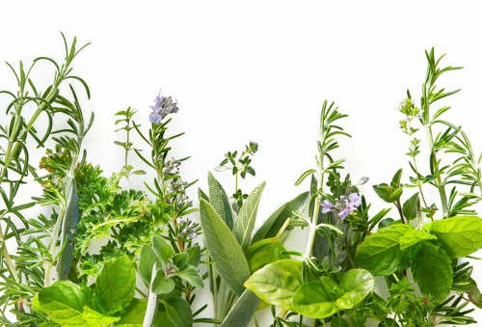

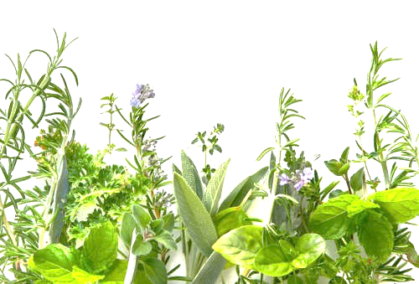
Экологический проект «Лекарственные растения детского сада»
Вид проекта: информационно - практико - ориентированный, групповой.
Участники проекта: дети, воспитатели, родители.
Длительность: среднесрочный (май - июнь)
Продукт проекта:
Дидактические материалы по лексической теме «Лекарственные растения».
Книги: «Лекарственные растения детского сада», «Рецепты здоровья».
Цель: познакомить детей с лекарственными растениями, растущими на территории детского сада и их применением в народной медицине.
Задачи:
- познакомить детей с лекарственными дикорастущими растениями и их свойствами;
- познакомить с правилами сбора лекарственных растений.
- отметить значение, роль лекарственных растений для жизни и деятельности человека, животных, насекомых;
- развивать конструктивные, изобразительные способности детей в изображении лекарственных растений, применяя разные материалы и технические средства;
- развивать воображение, мышление в процессе наблюдения, исследования природных объектов;
- воспитывать коммуникативные навыки, самостоятельность, трудолюбие, наблюдательность и любознательность ко всему живому;
- воспитывать бережное отношение к растениям.
Ожидаемый результат.
- Развитие познавательного интереса детей, расширение представления о лекарственных растениях.
- Развитие положительно - эмоционального отношение к природе, к растениям, которые окружают детей.
- Формирование навыков культурного поведения в природе, умение беречь и заботиться о ней.
Методы, используемые в реализации проекта:
- Исследовательские: опыты, проблемные вопросы, наблюдения;
- Наглядные: иллюстрации, фото, живые объекты;
- Непосредственно организованная деятельность (интеграция образовательных областей).
Формы организации по реализации проекта:
- Игровая деятельность: дидактические, экологические, настольные и др. игры;
- Детское экспериментирование (опыты, наблюдения, исследования);
- Художественно-творческая деятельность детей.
Этапы работы над проектом:
Подготовительный:
Определение уровня знаний детей по теме проекта
Подбор и изучение литературы по теме проекта.
Подбор опытов и экспериментов.
Создание мультимедийных презентаций по теме проекта.
Создание развивающей среды: дидактические игры, пособия, демонстрационный материал.

Основной:
Цикл познавательных занятий.
Просмотр мультимедийных презентаций о лекарственных растениях.
Отражение результатов познавательной деятельности через художественно – творческую деятельность детей.
Заключительный.
Анализ и обобщение результатов познавательно – исследовательской деятельности детей.
Составление сборников: «Лекарственные растения детского сада», «Рецепты здоровья».

Содержание проекта
1 этап. Подготовительный.
Ознакомление детей с темой проекта.
Постановка цели.
Работа по подбору материалов для успешной реализации проекта.
Составление плана основного этапа проекта.
Постановка проблемы:
Рассмотреть картинки с лекарственными растениями. Провести беседу:
Назовите, какие растения вы знаете? – Как вы думаете, их кто-то посадил?
Какие ещё дикорастущие цветы вы знаете? Назовите.
Как вы думаете, что объединяет все эти растения?
2 этап. Основной.
1. Чтение литературных произведений.
- Чтение отрывков из рассказа "Огород на опушке" А.Стрижева.
- Чтение А.Онегова "Тропинка полевая",
- Ю.Дмитриева "Кто в лесу живет и что в лесу растет",
- Н.Павловой "Загадки цветов",
- А.Плешакова "Зеленые страницы" и др.
1.1 Заучивание загадок и стихов о растениях.
2. Беседы.
2.1. Беседа "Зеленая аптека"
Рассказать детям о том, какую большую пользу приносят человеку лекарственные растения, расширить представления детей о мире растений, познакомить детей о взаимосвязи растительного мира и человека. Познакомить детей с правилами сбора и сушки лекарственных растений. Воспитывать любовь к природе и бережное к ней отношение.
Материал: Иллюстрации с изображением лекарственных растений, засушенные лекарственные растения.
2.2. "Друг или враг".
Рассказать детям о многообразии растений, отличать одно лекарственное растение от другого (по внешнему виду, по строению, по запаху). Воспитывать любовь к природе и бережное к ней отношение.
Материал: иллюстрации с изображением лекарственных растений, а также с изображением вредных для здоровья человека растений.

3. Занятие "Лекарственные растения - средства оздоровления человека"
Цели: Развивать познавательную активность детей в процессе формирования представлений о лекарственных растениях, о правилах сбора и хранения. Воспитывать бережное отношение к природе.
Материал: Иллюстрации с изображением лекарственных растений, засушенные растения, гербарий лекарственных растений нашего района, чайник, стаканы, пакетики с лекарственными растениями, горячая вода.
Практическая деятельность на занятии: наблюдение, рассматривание, приготовление травяных лекарственных напитков.
4. Экскурсия по территории детского сада.
Цели: познакомить детей с природным окружением нашего детского сада, рассказать о многообразии трав произрастающих на территории сада, познакомить с лекарственными растениями, растущими на территории детского сада (крапива, одуванчик, подорожник, клевер и др.). Воспитывать любовь к природе и бережное к ней отношение.
5. Наблюдение "Наш верный друг - подорожник"
Цели: познакомить детей с лекарственным растением - подорожник, с его внешним строением, рассказать о том, какую пользу приносит это растение человеку; рассмотреть листья подорожника, стебли, познакомить детей с тем, какие внешние условия необходимы подорожнику, для того чтобы он рос. Воспитывать любовь к природе и бережное к ней отношение.
Материал: наблюдение проводится на участке детского сада, где растет подорожник.
6. Дидактические игры.
6.1. Дидактическая игра "Вершки - корешки" - в игре познакомить детей с тем, какие части дикорастущих съедобных трав используются в пищу.
Материал: засушенные лекарственные растения (ромашка, крапива, подорожник, душица),
6.2. Дидактическая игра "Узнай растение" - упражнять в умении распознавать растение по его частям, по строению, по запаху.
Материал: разные виды лекарственных растений (душица, пижма, подорожник, ромашка,), отдельные части лекарственных растений (стебель, корень, листья).
6.3. Дидактическое упражнение "Определи по запаху" (мята, душица и др.) - упражнять детей узнавать лекарственное растение по запаху, закреплять знания о лекарственных растениях.
Материал: засушенные лекарственные растения, зашитые в холщовые мешочки.
Действия: дети подносят к носу по одному разные мешочки и по запаху, определяют, какое растение находится в мешочке.
3 этап. Заключительный.
Создание книг «Лекарственные растения детского сада», «Рецепты здоровья».

Используемая литература
1.Белкина В.Н., Васильева Н. Н., и др. «Дошкольник: обучение и развитие. Воспитателям и родителям. – Ярославль: «Академия развития», 2008.
2.Денисова Г. А. «Удивительный мир растений».- М.: Просвещение, 2012.
3.Коноваленко В. В. Коноваленко С.В. «Развитие связной речи по теме «Лето». Сценарии игр и развлечений в летний период.- М.: «Издательство ГНОМ и Д», 2004.
4.Михайлова М. А. «Праздники в детском саду. Сценарии, игры, аттракционы.» - Ярославль: «Академия развития», 2008.
5.Ульева Е. А. «Пальчиковые игры для детей 3-7 лет». Пособие для педагогов и родителей.- м.: МОЗАИКА-СИНТЕЗ, 2012.
6.Шорыгина Т. А. «Травы. Какие они?» Книга для воспитателей.- М.: «Издательство ГНОМ и Д», 2004.
7.Шорыгина Т. А. «Цветы. Какие они?».- М.: «Издательство ГНОМ и Д», 2004.

ПОДОРОЖНИК

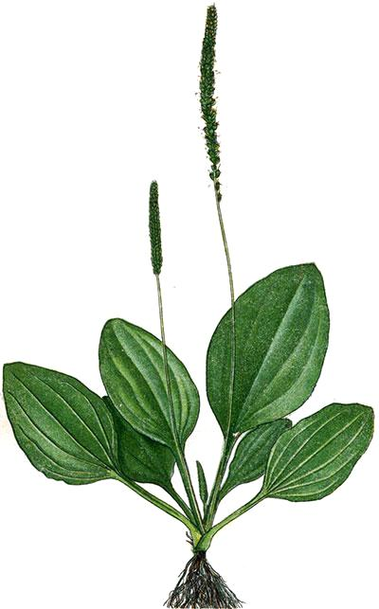

Подорожник – многолетнее травянистое растение семейства подорожниковых, высотой от 10 до 40 см, с прикорневой розеткой голых зеленых листьев и одной или несколькими цветочными стрелками. Листья подорожника большие, длинночерешковые, широкояйцевидные, с ярко выраженными продольными жилками. Цветочные стрелки безлистные, заканчиваются длинным цилиндрическим колосом, состоящим из мелких цветков бурого цвета. Плод подорожника – двухгнездная коробочка.
Подорожник – одно из старинных лекарственных растений. Он был известен еще в Китае, Древней Греции и Риме, это растение высоко ценили персидские и арабские врачи. Латинское название образовано от слов «подошва» и «двигать», так как листья его напоминают след ноги. Эту же особенность заметили и индейцы Америки, называя его «следом белого человека». Русское же название говорит само за себя.
Подорожник произрастает у дорог, около жилья, на пустырях, сорных местах, на лугах, полях и огородах, по опушкам и берегам водоемов. Подорожник распространен практически повсеместно, исключая лишь районы Крайнего Севера.
В листьях подорожника обнаружены флавоноиды, витамин К, дубильные вещества, аскорбиновая и лимонная кислота, гликозиды, горечи, полисахариды, следы алкалоидов, оленин, фитонциды, а также фактор Т, увеличивающий свертываемость крови.
В народной и официальной медицине применяются листья подорожника большого (Plantago major). Препараты подорожника имеют вяжущие, ранозаживляющие, кровоостанавливающие свойства.
Сок из свежих листьев рекомендуется при лечении ран роговицы, имеет свойства подавлять рост патогенного стафилококка и синегнойной палочки. Сок листьев подорожника применяется в лечении язвенной болезни желудка и двенадцатиперстной кишки.
Водный настой листьев подорожника облегчает кашель, оказывает успокаивающее и легкое снотворное действие, понижает артериальное давление. Настой листьев также применяется наружно при воспалительных болезнях ротовой полости и носоглотки, при ушибах, порезах, ранах, ожогах, незаживающих язвах, фурункулах, гнойных ранах.
Настои, отвары, сок подорожника в народной медицине применяется при нефритах, энурезе, сибирской язве, диарее, в качестве тонизирующего средства.
Народные целители также используют семена подорожника. Отвары семян применяют при болезнях глаз, мужском и женском бесплодии, сахарном диабете, в качестве закрепляющего средства при диарее, диспепсии, дизентерии. Сухой порошок используют как противовоспалительное средство при язве желудка и двенадцатиперстной кишки и колитах.

СКАЗКИ
Подорожник

Большой подорожник всегда рос вдоль тропинок и дорог хоженых, но прежде люди не обращали внимания на его крупные листья с прожилками. Нередко звери лесные прибегали к дорогам за подорожником, чтобы свои раны да царапины им полечить. Но звери лесные от человеческого глаза прячутся, вот и не замечал человек до поры до времени целебных свойств этого растения.
Однажды солдат в село со службы воротился. Много лет воевал он на чужбине, и за это время жена его все глаза выплакала. Обрадовалась она, что муж наконец-то дома, но недолгой была ее радость. Пришел солдат весь израненный. Стали силы его таять: новые раны не заживают, да и застарелые ноют. Поняла жена, что не выходить ей мужа, и решила его в город к врачу везти. Запрягла она повозку, уложила мужа и поехала в город. По дороге одолели ее думы горькие, и не заметила она, как на дорогу две змеи выползли на солнышке погреться. Одна змея успела с дороги уползти, а вторая замешкалась, и переехало ее колесом повозки. Остановилась женщина и увидела, как подружка ее вернулась с листьями подорожника и обернула ими раненую там, где ее колесо переехало. Через некоторое время раненая змея исцелилась, и обе они уползли в траву.
«Что за трава дивная, может быть, она и мужу моему поможет», — подумала женщина и, сорвав несколько крупных листьев подорожника, сделала из них повязки мужу на раны. Муж ее тем временем от боли в зыбытье впал. Когда он очнулся, оглянулся по сторонам с удивлением и говорит:
— Привиделось мне во сне, будто попали мы к волшебному доктору. Сам доктор вида странного, зеленого, а вместо лекарств и мазей у него листья. Перевязал он мои раны зелеными листьями, и боль сразу утихла. Только вот что удивительно: все это я во сне видел, а раны мои и вправду меньше ноют.
Рассказала жена обо всем, что случилось, и новые повязки ему из подорожника сделала. Пока ехали они до города, она мужу каждый день из листьев подорожника повязки меняла, и вскоре раны его заживать стали. Повернули они домой обратно, а подорожнику низко поклонились:
— Спасибо тебе. Мы за доктором вдаль поехали, а оказывается, доктор у нас под боком растет.
— Хорошо, что вы меня, наконец-то, заметили, — отвечает им подорожник. — Я ведь не только кровь останавливать умею и раны заживлять. Я и укусы, и опухоли лечу. Если вас пчела, оса или даже змея укусят, я всегда от боли спасу и отек сниму. Не зря меня матушка-природа возле дорог поселила и дала мне широкие листья и высокие стебли с семенами колоском. По этим приметам найти меня нетрудно.

Вопросы и задания к сказке:
• Нарисуйте подорожник, спасший больного крестьянина.
• Какой была его жена? Как вы думаете, довезла бы она своего мужа до города, если бы не остановилась возле раненой змеи?
• Что в подорожнике кажется вам самым необыкновенным?
• Какие еще целебные растения возле дорог растут?
• Напишите сказку о том, как муж с женою открыли в своей деревне больницу, в которой лечили подорожником.
• Лечились ли вы когда-нибудь подорожником?

Подорожник. Притча для детей.

Хотел подорожник расти на пригорке. Да вытеснили его оттуда самые высокие травы. Пришлось ему сойти пониже. Но и тут ему не позволили жить красивые, но жестокие цветы. Так спускался, спускался он вниз. И осталось ему место только на проезжей дороге.
Хорошее место – солнечное, просторное, потому что мало желающих жить тут.
Одна беда: топчут здесь его все, кому не лень, ездят по нему машины. А он только безропотно распрямляется и смиренно терпит все. И все эти неудобства. И то, что не такой прекрасный, как другие цветы и травы. Ни красоты у него, ни аромата…
Но зато, когда кому-нибудь из прохожих случается вдруг порезать руку или ногу, – первым делом ищут подорожник и кладут на рану его листы.
Вот какова сила смирения даже у простых трав!

Сказка о подорожнике

Присаживайся поудобней на ветке, мой дружок, воробей Чирик, и послушай сказку про одно очень любопытное растение, которое мечтало о дальних странах и путешествиях.
На лесной поляне росло небольшое растение, состоящее из розетки яйцевидных листьев. Листья у него были плотные, с заметными жилками, которые в местах разрыва вытягивались белыми крепкими нитями. Из середины розетки поднимались два стебелька с колосками беловато-лиловых пушистых цветков. К концу лета эти беловатые цветы превращались в семена, зелёные мелкие шарики.
Ты, конечно, догадался, Чирик, что это было растение подорожник. Так вот, цветы и семена этого растения были очень любопытны. Цветы всё лето вытягивали свои маленькие головки и пытались подсмотреть, что происходит у дороги, кто по ней едет и что везёт. Каждый год подорожник всё ближе и ближе к дороге раскидывал свои семена и скоро растение перекочевало и обосновалось по краям дороги. Теперь то ему всё было видно и слышно, что происходит вокруг. Подорожник увидел и узнал много интересного, пока рос у дороги. Но жизнь у дороги постепенно становилась однообразной, а ему хотелось узнать что-то новое и повидать дальние страны.
Но я не могу разбрасывать вас далеко, - объяснил подорожник своим семенам. И зацепиться ни за кого вы не можете, ведь у вас нет ни зазубрин, ни крючков.
Пробовали и птицы помогать разносить семена подорожника в дальние края, но семена долго не могли удержаться за птиц и быстро падали вниз. А ведь семенам так хотелось познакомиться с другими диковинными растениями. Как ни старались семена
подорожника – никак не могли улететь от своих братьев.
И вот в один дождливый день подорожник сбросил свои семена в грязь, так как больше не мог держать их на своём стебельке. Птицы пытались вытащить семена из грязи, но семена прилипли к птичьим ногам.
Ура!!! – закричали семена, - наконец – то мы научились прилипать в дождливую погоду. От сырости мы сделались клейкими.
Итак, первые прилипалы улетели с птицами в дальние края, а следующие налипали на сапоги прохожих и путешествовали с ними. А вот теперь представь, Чирик, сколько таких семян получается от одного растения за несколько лет, если в год оно дает жизнь от 8000 до 60000 семенам. И вот наш подорожник очень быстро стал расселяться по всем дорогам, по полям, по берегам рек – везде, где ступает нога человека. Семена подорожника даже сдружились с испанскими солдатами, отправлявшимися покорять индейцев. Они в сырую погоду прилипали к солдатским сапогам и вместе с ними переплыли океан и очутились в Америке. Но и там семена не расстались с испанцами. Те же сапоги с поразительной быстротой разнесли их на новые места. Семена подорожника были очень рады, ведь теперь они знали секрет путешествия и могли добраться в любую часть света.
На примере этой сказки, Чирик, мы видим, что если кто-то чего-то очень хочет, то может приложить все усилия и достичь своей цели. Надо только очень-очень чего-то захотеть.
БЕРЮХОВА Е. К.

СТИХИ
***
Ты найдёшь его всегда
Вдоль дорожки без труда.
Листья крупные растут,
Подорожником зовут.
Он невзрачный и простой,
Но всегда помощник твой.
К ранке листик приложи
Да покрепче привяжи.
Ранка быстро заживёт,
Боль, обида пропадёт!
***
По обочинам дорожки,
У реки, на берегу,
Распластался подорожник
На тропинках, на лугу.

Корешок короткий, прочный.
И к нему со всех сторон
Прилепились, как шнурочки,
Тонких «Нитей» батальон.

Сердцевидные листочки,
Шиты строчкой сверху вниз,
У корней растут пучочком-
Вкруг стебля все собрались.

Стебелёк упругий, жёсткий,
Держит плотный колосок.
И невзрачный и неброский-
Подорожника цветок,

Но лечить бронхиты можно,
В ранке – кровь остановить:
Лист помыть и осторожно
К свежей ранке приложить.

Ты найдёшь его повсюду:
В поле, парке и в саду.
Из него готовят блЮда.
Отведёт он и беду.

Это чудное лекарство.
И всегда он под рукой.
А здоровье – вот богатство.
Береги его, друг мой!

***
Ковшиком возле дорожки
Сложил подорожник ладошки:
- Эй, тучка! Пролейся скорей
И в ковшик водички налей.
Я жажду в жару утолю,
Дам также попить воробью.
А то, что на донце останется,
Пускай муравьишке достанется.

ЗАГАДКИ
***
Что встречаем повсеместно
Вдоль дорог, на пустырях,
На опушках, в огородах,
На лугах и на полях?
Что за сорное растенье
Применяли все врачи
В Древней Греции и в Риме,
И в Китае, и в Керчи?
От болезней кто помощник,
Подскажите? ... (Подорожник)
***
Путнику он верный друг –
Лечит ранки ног и рук.
Маленький, но сил в нем много.
Всем растет он на подмогу.
***
Растение это узнать очень просто
Широкие листья, сам малого роста.
В лечении ран он отличный помощник.
Растёт на дороге, зовут… (подорожник)

***
Тонкий стебель у дорожки.
На конце его — серёжки.
На земле лежат листки —
Маленькие лопушки.
Нам он — как хороший друг,
Лечит ранки ног и рук.

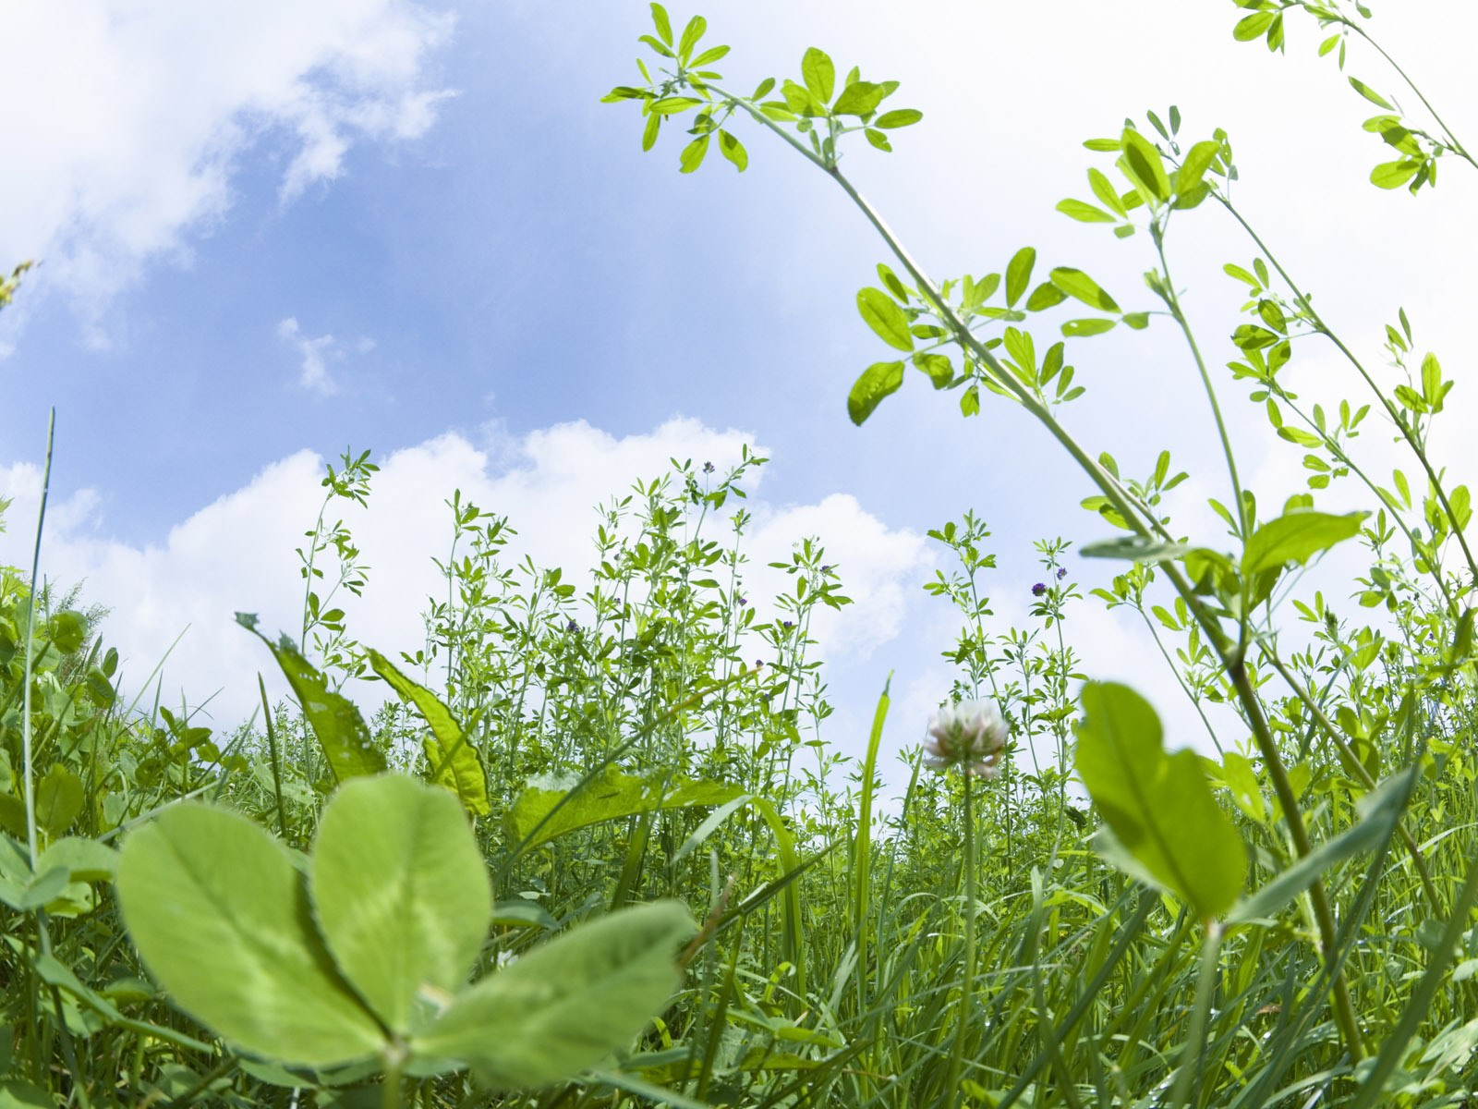
КАК НАРИСОВАТЬ ПОДОРОЖНИК

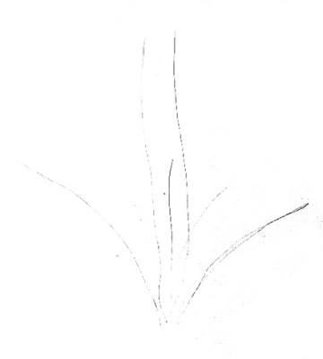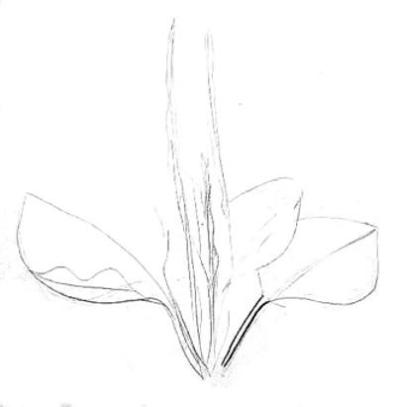

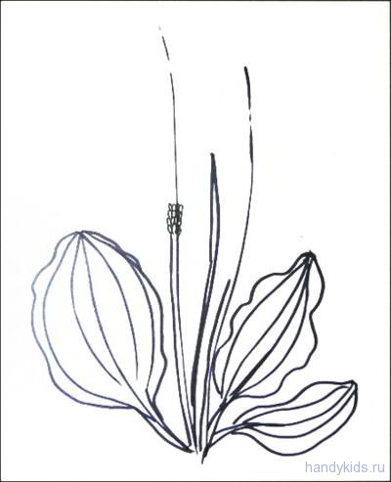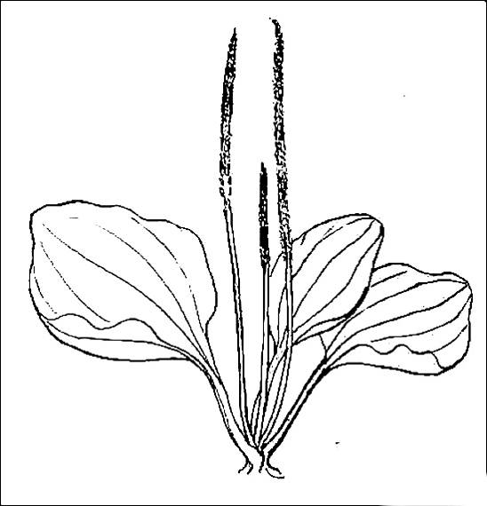

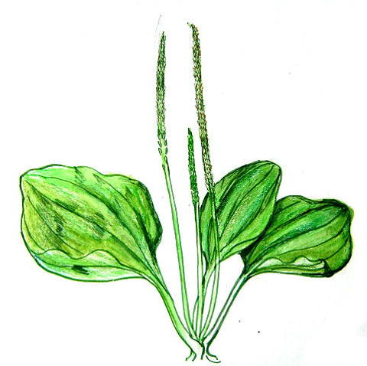

РОМАШКА

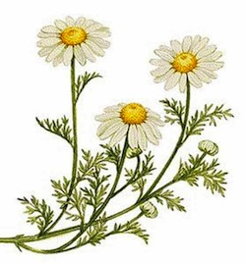

Ромашка — одно из немногих растений, известных любому говорящему на русском языке. Раньше эти растения называли «пупавками», поскольку в центре соцветия возвышается желтый «пупок». Название «ромашка» связано с проникновением на Русь средневековой медицинской литературы — травников и лечебников, в которых растения, сейчас называемые ромашкой, именовались «романом», «романовой травой», «романовым цветом».
Русское название произошло от латинского «romana» — «римская» и заимствовано из польского языка. От слова «роман» образовалась уменьшительная форма «ромашка». В прошлом называли ее белюшкой, солнечником, девичником, невесточкой, ворожкой. Королева полей и лугов, милая подружка, земное солнышко - как только не называют ромашку! Ромашка - родной сердцу цветок чаще всего ассоциируют с русской природой. Букеты из ромашек может и недорогие, но очень трогательные и весёлые. Их можно дарить и молоденьким девушкам, и солидным дамам.
Как лекарственное растение ромашка аптечная была известна еще в древности и в настоящее время входит в отечественную фармакопею и фармакопеи многих стран мира. Это, наверное, самое популярное домашнее лекарство. На Руси ромашка применялась издревле как смягчающее, болеутоляющее, противовоспалительное, желчегонное и успокаивающее.
Интересно, что в отличие от многих растений, потерявших исконные имена, ромашка сохранила свое название на протяжении веков. Русская народная медицина использовала ромашку при всех лихорадочных состояниях, в том числе при малярии. Особое место ромашка занимает в лечении разных детских болезней — от золотухи до коклюша.
Богатейшие данные, накопленные народными целителями, получили дальнейшее развитие в экспериментальной и клинической медицине. Лабораторные исследования ромашки лекарственной ведутся с 20-х годов прошлого века и не прекращаются по сей день.
Издавна известна ромашка и как косметическое средство. Экстракт из нее и эфирное масло используют при производстве кремов, мыла, зубных паст, лосьонов, шампуней, губной помады, средств для укрепления волос.
В тибетской медицине ромашка стала компонентом чудодейственного средства омоложения. Монахи пили ромашковый настой перед сном, затем процедуру с некоторыми изменениями повторяли наутро, итак — до полного использования приготовленного зелья. Через 5 лет лечебный курс повторяли.
Во Франции настой цветков ромашки издавна применялся как ключевое растение в сборах при самых разных проблемах с пищеварением. Современная французская фитотерапия рекомендует настой ромашки в случаях злоупотребления кофе или табаком, сопровождающихся сердцебиением, тошнотой, головокружением, слабостью, потливостью. Большой опыт накоплен болгарской, польской и чешской народной медициной по применению ромашки при женских болезнях, лечению болезней кожи и волос.
Цветы ромашки в букетах могут быть разнообразными, составление букетов из одного вида цветов является своего рода искусством. Например: в осеннем лесу, вы можете встретить жёлтую ромашку - рудбекию. Её ярко-жёлтые лепестки могут внести солнечных ноток в букет из белых ромашек. Мелкие и крупные ромашки смотрятся по-разному. Ромашки очень свежо гармонируют с герберами, незабудками и подсолнухами.
Садовые ромашки украшают сад милой красотой и придают особую душевность и шарм дизайну дачных участков. А в срезанном виде ромашки (в букетах) наполняют особым уютом наши квартиры. Дарите вместе с ромашками своим любимым хорошее настроение!

В лугах сестрички - золотые глазки, белые реснички
Девчонка гадает у реки -
Ромашки лучистые губит.
И, словно снежинки,
летят лепестки:
Любит - не любит - любит.
Ты правду всю знаешь,
цветок полевой,
Иль это придумали люди?
За все отвечаешь своей головой:
Любит - не любит - любит.
Легенды о ромашке - в них тепло, нежность и любовь... Конечно, всем известно, что это - ромашки, на которых так хорошо гадать. Ромашки испокон веков символизируют русскую природу. Русский народ называет ромашку с неизменной любовью: солнечник, девичник, белюшка, невесточка, ворожка, лесная марьяша, матрёнка, нивяник, белоцвет. У древних славян ромашка являлась одним из семи священных растений (дуб, орешник, верба, ромашка, хмель, омела, плакун).
По народным поверьям, считается, что там, где падает звезда, расцветает ромашка. А еще говорят, что ромашки - это маленькие солнышки, которые соединяют множество святых дорог-лепестков. Ромашки схожи по форме с зонтиками, а по легенде - они в давние времена были зонтиками для маленьких степных гномиков. Начнется в степи дождь, гномик укроется ромашкой, либо сорвет ее и шагает по степи, поднимая цветок над головой. Дождь стучит по ромашковому зонтику, струйками стекает с него, а гномик остается совершенно сухим.
А еще ромашки похожи на удивленные глаза, если в сухой ветреный день выйти на луг и внимательно прислушаться, то можно услышать тихий шорох,- это шорох белых ромашковых ресниц. Удивленные глаза ромашки смотрят на небо, стараясь понять движения облаков, звезд и планет. Смотрят - смотрят, утомятся, вот тогда-то и начинают моргать своими белыми ресницами. Кажется, наклонись к цветку, и он поведает тебе самое сокровенное. А тайн у ромашки великое множество.

СКАЗКИ

Легенда о Ромашке

Жила на свете лесная фея. Там, где она появлялась, оживала природа, деревья поднимали засохшие ветки, расцветали удивительные цветы. Люди и звери приходили к ней за исцелением и она никому не отказывала в помощи. Полюбила фея молодого пастуха. Прилетит, бывало, на луг, где он пасет стадо, спрячется в кроне дерева и слушает, как он играет на дудочке... Как-то вышла лесная фея к пастуху. Увидел он ее и полюбил без памяти. Стали они встречаться каждый день, и наделила фея пастуха даром целительства. Раскрыла ему тайны трав и цветов, деревьев и мира камня.
...Начал пастух лечить людей. И брал за это большие деньги. Перестал стадо пасти, разбогател. Все реже и реже приходит на лесную полянку, где ждет его фея. А потом и вообще перестал приходить. Сидит фея в кроне дерева, ждет своего пастуха. Текут слезы из ее глаз, чем больше текут, тем меньше она становится. Так вся слезами и изошла. А где эти слезы падали, там выросли ромашки. Стоят они, тянут к солнышку руки-стебельки, роняют лепестки-слезинки: любит - не любит, придет - не придет. Чувствуют слезинки людскую боль и помогают каждому, кто с чистой душой просит о помощи.
А пастух, тем временем, с каждой слезинкой силу терял, которую ему передала лесная фея. И настал тот день, когда вся сила его ушла, и удача его покинула. Отвернулись от него люди. И вспомнил тогда пастух о своей фее. Пришёл он на луг, где они всё время виделись, глядь - а всё поле ромашками усыпано. Стал он кликать лесную фею, да кругом была лишь тишина, только ромашки тянули к нему свои головки, словно ластились к нему. Махнул он на всё рукой и пошёл назад, к своим коровам.
Очень трогательная, и вместе с тем, грустная история рассказывает нам о том, откуда на Земле появились ромашки. Давным - давно, в одной далекой деревушке, жила одна девушка по имени Мария. Она была прекрасной как утренняя заря, нежной как дуновение ветра и стройной как березка. У нее были светло-русые волосы и голубые глаза, а ее кожа будто излучала перламутровое сияние. Эта девушка была безумно влюблена в парня по имени Роман из соседней деревни. Ее чувства были взаимны, и молодые люди практически не расставались. Они каждый день гуляли по лесам, собирали ягоды, грибы, цветы.
Однажды Роману приснился сон, будто старец в какой-то неведомой стране преподносит ему доселе невиданный цветок - с ярко желтой сердцевиной и белыми вытянутыми лепестками вокруг. Когда Роман пробудился ото сна, то увидел, что на его кровати действительно лежит этот цветок. Он ему настолько понравился, что сразу же подарил его своей возлюбленной. От цветка исходила нежность и девушка была в восторге от столь необычного подарка и решила назвать его ласковым именем - Ромашка. Она никогда раньше не видела такого простого и в то же время нежного цветка. Девушке стало грустно оттого, что не все влюбленные могут наслаждаться красотой ромашки, и она попросила Романа собрать целый букет этих удивительных цветов. Роман не смог отказать любимой и на следующий день отправился в путь. Долгое время он бродил по просторам Земли и, наконец, на краю света, отыскал царство сновидений. Его правитель согласился подарить его девушке целое поле ромашек, только если Роман навсегда останется в его владениях. Юноша был готов на все ради своей любимой, и он навсегда остался в стране снов. Девушка несколько лет ждала возвращения Романа, но он все не стучал в ее дверь. И, когда однажды утром, она увидела ромашковое поле у своего дома, то поняла, что ее любовь жива… Так люди получили ромашку и полюбили эти цветы за их простоту и нежность, а влюбленные стали гадать на них: "Любит - не любит?"
На ромашке гадали во все времена. Для того, чтобы узнать ответ на вопрос, который не давал покоя, взяв в правую руку ромашку, а лепестки обрывая левой рукой, нужно было приговаривать "да", "нет", "сбудется", "не сбудется", пока не сорвешь последний лепесток, который и будет ответом.
Известна считалочка: "любит, не любит, плюнет, поцелует, к сердцу прижмет, к черту пошлет, любит искренне, издевается, ждет встречи, насмехается..." Гадайте, любите и будьте любимы. И верьте ромашке, ведь она всегда подтвердит, что… любит!

"Ромашка" - белый цветочек, золотая серединка
Среди многочисленных ромашек эта - особая, её так и называют в ботанике: аптечная. А растут они на пустыре, на сорном месте, те цветы, что умеют лечить...
Румынская сказка о Ромашке...
Давно это было. Правил тогда страной храбрый и могучий король Михай. На самом высоком месте стоял его замок, окруженный стенами и глубоким рвом - неприступным он был для врагов. Любимым занятием для короля была охота - лихо скакал он по полям и лесам со своими верными слугами. "Тру-ру-ру", - трубили рога, и звонким лаем заливались королевские гончие. Случалось, уезжал король на войну - и никакие враги не смели нарушить границ его государства.
Но был Михай на охоте или воевал - всегда торопился он поскорее вернуться в свой замок: уж очень любил он свою молодую королеву - прекрасную Аницу, и никогда не расставался с нею надолго. Не только король - все придворные восхищались доброй и весёлой королевой, и все слуги и служанки - до самого последнего поварёнка - любили её и старались во всём угодить.
Но однажды, возвращаясь с охоты, глянул король Михай на высокую башню, где его всегда ждала Аница, и не увидел там никого: мрачным и тихим был замок, даже птицы смолкли вокруг, и деревья стояли, не шелохнувшись. Въехал король со свитой в ворота, и тут кинулась ему навстречу старая нянюшка королевы: - Ах, слегла, заболела наша милая Аница, не может шагу ступить, головы поднять!..
Лучших лекарей призвал Михай. Уж как только они не лечили королеву, но ей не становилось лучше. И тогда вспомнила старая нянюшка, что ещё в детстве лечила её мать отваром из ромашки - и средство это помогало и детям, и взрослым. Взяла нянюшка корзинку и отправилась в лес. Там, где было посветлее, росло множество этих цветов. Склонилась она к одному: - Скажи мне, цветочек, белый лепесточек, золотая серединка, можешь ли ты вылечить нашу королеву? - Не могу, - отвечает цветок. - Нет у меня такой силы...
Дальше идёт нянюшка, снова ромашки увидела: - Белые цветочки, резные листочки, скажите, ответьте, можете ли вы нашу королеву излечить? - Нет, - закачались ромашки, - нет, не дано нам такой силы... Ты пойди-ка дальше - там, на пустыре, на сорном месте, растут наши сестры - те цветы, что умеют лечить...
Дошла-добрела нянюшка до того пустыря, до того сорного места. Смотрит: и здесь ромашки, только не такие крупные и высокие, как в лесу, а вовсе невзрачные, но тоже - с золотыми макушечками. - Что, бабушка, за помощью к нам пришла? - тихо зашелестели цветы. - Сама ли больна, или кто другой? И когда рассказала старая женщина, в чём дело, цветы тут же отозвались: - Мы можем, можем - вылечим, поможем...
Обрадовалась нянюшка, целую корзинку цветов набрала, идёт домой, торопится... Приготовила она целебный отвар, стала им поить Аницу - потихоньку, украдкой, чтобы знаменитые лекари не заметили, да её, тёмную старуху, не прогнали. День ото дня всё лучше становилось королеве, а через неделю она и вовсе поправилась!

Ромашка аптечная
Спит зимой земля, укрытая снежно-белым одеялом Матушки-зимы. Однажды, отправляя свои снежинки на землю, Матушка-зима напутствовала их:
— Укутайте, дочки, хорошенько цветы и травы, деревья и растения, чтобы никакой мороз им не страшен был, и лежите тихонько до весны. Как только придет золотое солнышко и превратит вас в звонкие капли воды, напоите ими землю.
Снежинки наказа матушки послушались: укутали землю хорошенько и улеглись тихонечко до весны. Только скучно им лежать в молчании. Стали они разглядывать всех, кого укутали и от мороза спасли. Некоторые травки и цветы дремали, а некоторые не спали — бутоны и листики свои под снегом отращивали, к весне готовились. Разговорились снежинки с травами и цветами, и те рассказали им все про свою жизнь: и про лето красное, и про то, кому они и какую пользу приносят.
Когда пришла Весна-красна с золотыми лучами, обратились к ней снежинки с такими словами:
— Почему, Весна, у нас жизнь такая короткая, и лета мы никогда не видим? Цветы вон и зимой под снегом живут, и летом землю украшают.
Засмеялась Весна-красна и отвечает снежинкам:
— Ну, если вы цветами хотите стать, будь по-вашему. Взмахнула она своими волшебными золотыми лучами, и в тот же миг снежинки в ромашки превратились. Так появилась на земле ромашка аптечная. Белые лепестки у нее — от снежинок, желтая серединка — от волшебных солнечных лучей весны, а перистые пушистые листья — от желания услужить людям, согреть их и защитить от простуды.
Когда ромашка аптечная появилась на лугу, все цветы обрадовались ей, только высокая и красивая ромашка поповник недовольно сказала:
— Для чего ты нужна? Разве я плохо украшаю луг чудесными белоснежными цветами с желтым солнышком посредине. Твои цветы и меньше, и хуже.
— Я не спорю, — скромно отвечала лекарственная ромашка, — но мне бы только на лето поглядеть да людям послужить.
Тут на луг пришла бабушка-травница. Вгляделась она внимательно в новую ромашку и обрадовалась:
— Ах ты, цветочек милый, вот ты-то мне и нужен. Чувствую, умеешь ты и воспаления лечить, и опухоли снимать, и боли в голове утишать.
С тех пор так и повелось. Каждую весну, когда проглянет солнышко, те снежинки, которые хотят лето встретить, в ромашки превращаются, и все лето людей лечат. А когда зима наступает, они снова снежинками становятся и согревают землю теплым зимним покрывалом.
Вопросы и задания к сказке:
• Нарисуйте ромашки, в которые превратилась снежинки.
• Почему бабушка догадалась о том, что этот цветочек целебный?
• Напишите сказку о том, как ромашка поповник с ромашкой лекарственной подружилась.
• Почему снежинки захотели стать цветочками? О чем им рассказали цветочки? Запишите их рассказы.
• Напишите сказку о том, как бабушка-травница с помощью ромашки лекарственной людей излечивала.

Сказка о ромашке и подорожнике

На залитой солнцем лужайке красовалась большая Ромашка. Среди разнотравья она выделялась и привлекала взор могучего Солнца. А рядом, не очень заметно, растелился на земле Подорожник. Когда шли дожди, на его больших листьях задерживались капли воды, и он ими делился с Ромашкой.
«Вы красивая пара»,- говорили им соседние травы….
Ромашке с Подорожником жилось очень гармонично. Она радовала его взор, а он, в свою очередь, помогал ей быть красивой, подпитывая чистой дождевой водой.
Однажды на лужайку забрели дети. Они искали сочный щавель, а нашли такую красоту!! «Ой!- вскрикнула одна девочка,- какая красивая ромашечка, какие лепесточки, какая серцевинка, будто солнышко, а стебель ровненький… она просто богиня!» Дети, взявшись за руки, завели хоровод вокруг Ромашки, возвышая её грациозность и красоту. А один мальчик остановился, и пальчик направил прямо на Подорожник. «Вы посмотрите,- произнёс он,- каков чудак этот подорожник, откуда он тут взялся?…»
Дети вскоре разбежались с хохотом и радостными воплями.
С тех пор Ромашка перестала смотреть в сторону Подорожника, даже, когда тот поил её водой.
«Какая тоска,- говорила она,- твоя вода не так уж и вкусна, я сама могу быть красивой и без тебя, Ах!!! А ты растёшь тут не к месту, твой дом возле дороги, тебя не зря назвали подорожником…»
Подорожник молчал. Опечалено поник его взор. И, сквозь обиду, он произнёс несколько слов, но не был услышан Богиней Лужайки…

СТИХИ

***

Александрова З. «Ромашки»
Маленькое солнце на моей ладошке, -
Белая ромашка на зеленой ножке.
С белым ободочком желтые сердечки…
Сколько на лугу их, сколько их у речки!
Зацвели ромашки – наступило лето.
Из ромашек белых вяжутся букеты.
В глиняном кувшине, в банке или чашке
Весело теснятся крупные ромашки.
Наши мастерицы принялись за дело –
Всем венки плетутся из ромашек белых.
И козленку Тимке и телушке Машке
Нравятся большие, вкусные ромашки.

***
На лугу у той дорожки,
Что бежит к нам прямо в дом,
Рос цветок на длинной ножке –
Белый с желтеньким глазком.
Я цветок сорвать хотела,
Поднесла к нему ладонь,
А пчела с цветка слетела
И жужжит, жужжит: "Не тронь!
***

Фет А. «Маленькое солнце»

Маленькое солнце на моей ладошке, -
Белая ромашка на зеленой ножке.
С белым ободочком желтые сердечки…
Сколько на лугу их, сколько их у речки!

Зацвели ромашки – наступило лето.
Из ромашек белых вяжутся букеты.
В глиняном кувшине, в банке или чашке
Весело теснятся крупные ромашки.

ЗАГАДКИ
***
Вот цветочек на поляне,
Серединка солнцем взглянет,
Сам же в беленькой рубашке.
Хороши в траве ...(ромашки)
***
Белая - пребелая!
Скромная - несмелая.
Летом расцветает,
Кто ж её не знает?
Погадаем мы с Наташкой
На застенчивой ... . (Ромашке)
***
Желтые глазки в белых ресничках,
Людям на радость, пчёлкам и птичкам.
Землю собою они украшают,
На лепестках их порою гадают
Бабочки любят их, любят букашки
Эти цветочки зовутся (Ромашки)
***
Что за чудо на поляне
В дивном белом сарафане
И зелёная рубашка
С жёлтым пятнышком...(Ромашка)

КАК НАРИСОВАТЬ РОМАШКУ



КРАПИВА

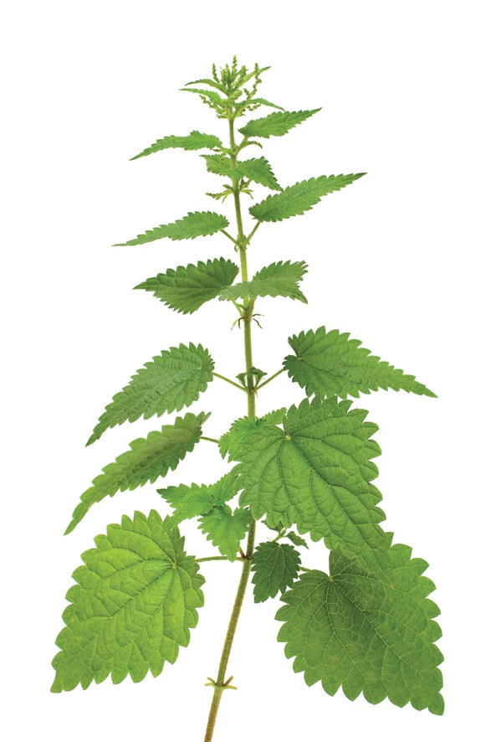

Крапива – это многолетнее травянистое двудомное растение семейства крапивных высотой до 150 см, с мощным ползучим корневищем. Листья сердцевидные, цветки мелкие, зеленые, собраны в свисающие соцветия. Все растение покрыто длинными жгучими волосками.
Народные названия крапивы отражают ее «жгучий» характер – жгучка, стрекава, жигала. Своими жгучими волосками крапива защищается от травоядных животных; каждый волосок похож на медицинскую ампулу, наполненную гистамином, холином и муравьиной кислотой, воздействие которых проявляется ощущением «ожога» в месте прикосновения к растению.
Произрастает крапива в основном в умеренном климате и обычно встречается на лесных вырубках, пожарищах, в оврагах, в лесах, но чаще всего она растет рядом с человеческим жильем.
Наши предки никогда не вырубали крапиву со двора – считалось, что она способна защитить дом от колдовских чар и незваных гостей. Для этих же целей вязались крапивные веники и делались всевозможные обереги. Древние русичи с большим почтением относились к жгучей красавице.
В крапиве содержится невероятное множество полезных веществ. Это и витамины – А, С, К, В1, В2, В3, макро- и микроэлементы – медь, железо, кальций; а также гликозид уртицин, каротиноиды; хлорофилл, кремниевая, галлусовая, пантотеновая и муравьиная кислота; дубильные вещества, флавоноиды, камедь, холин, фитонциды, гистамин, белки, крахмал.
Крапива – весьма ценное поливитаминное растение: в ее листочках вдвое больше аскорбиновой кислоты, чем в ягодах черной смородины, а содержание каротина больше, чем в моркови, облепихе и щавеле.
В кулинарии молодая крапива используется в салатах, супах, рассольниках, борщах. Чтобы уменьшить жгучесть, ее обдают кипятком.
Наиболее полно полезные свойства этого растения проявляются в медицине. Как лекарственное средство крапива известна с XVII века. Ее применяют при заболеваниях печени и желчевыводящих путей, малокровии, кровотечениях, расстройстве менструаций, геморрое, сахарном диабете, эпилепсии, ожирении, лихорадке, для улучшения выделения молока у кормящих матерей. Отвар корней можно пить как очистительное средство при угрях, фурункулах, кожной сыпи. Крепкий настой из листьев – прекрасное средство при язвах, ожогах и мелких ранках. При болях в суставах и пояснице можно славно попариться в бане веником из стеблей крапивы. Порошком из высушенных на солнце листьев присыпают гнойнички и язвочки.
Препараты крапивы не рекомендуется применять людям, страдающим варикозным расширением вен и тромбофлебитом, так как это растение сильно сгущает кровь.
Для салата крапиву нужно промыть, опустить в кипяток и варить 3 минуты, потом откинуть на дуршлаг, обдать холодной водой и можно резать, не боясь обжечься. В суп крапиву следует добавлять за 5 минут до готовности.

СКАЗКИ
Сказка про крапиву
Жили-были бабушка да дедушка. И была у них внученька Алёнушка.
Как-то приблудился к их дому котёнок. Назвали его Васькой. Подрос он, оказался самым настоящим бедокуром. Всё время норовит что-то стащить со стола, растрепать бабушкин веник, притоптать росточки на грядках. А от наказаний убегает в крапиву, что растёт возле забора. Спрячется там и сидит тихонечко, шалунишка. Попробуй, достань! Алёнка бегает вокруг да около, а взять котика не может. Однажды она осмелилась и сунула руку в крапиву, да так обожглась, что с визгом отскочила.
Не вытерпела Алёнка и стала просить дедушку, чтобы тот скосил эту вредную, противную, жгучую траву возле забора. Но бабушка стала за крапиву горой.
За обедом все кушали очень вкусные щи да пирожки с зелёной начинкой. Тут и узнала внученька, что за волшебная травка эта крапива.
Оказывается, крапивку можно есть. Это и вкусно, и полезно! Щи, салаты, лепёшки, пирожки с крапивой! Всё это может бабушка. Любит, уважает она крапиву и дружит с ней.
Вспомнила бабушка, когда была Алёна маленькой, часто ноги в кровь разбивала. Крапивушка помогала тогда кровь из ранки останавливать. А коль в ранку случайно грязь попадала, прикладывала бабушка свежие листочки или присыпали порошком крапивы. Ранка так быстрее заживала,- уверяет бабушка.
При помощи свежих листочков крапивы можно и от бородавок избавиться.
А почему волосы у Алёнки такие красивые, блестящие, густые да кучерявые? Настоем крапивы ополаскивает бабушка волосы Алёнушке.
Вспомнили, как в прошлом году, когда холодильник сломался, крапива всех выручила! Мясо и рыбу бабушка обкладывала со всех сторон свежими листиками крапивы, время от времени меняя её.
И дедушка тоже с крапивой дружит. Всю зиму кормит он кур и гусей смесью из сухих верхушек этой травы и овса – яички в доме круглый год.
А когда соседские сорванцы в сад залезут, дедуля нарвёт крапивный веник и ну их по ножкам!
Та же крапива, что возле забора растёт, защищает наш дом от гостей незваных - уверена бабушка.
Много нового и интересного узнала в тот день девочка о крапиве. Оказалось, что каждый крапивку по-своему пользует.
В мае вместе с бабушкой и дедушкой сушила Алёнушка венички на зиму. И теперь всегда и везде с собой амулет носит – засушенный листик крапивы. Он, по словам бабушки, удачу приносит, об опасности предупреждает, улучшает самочувствие.
Вот и сказке моей конец, а кто прочитал её, теперь знает, как полезна крапива.
«Жила-была крапива»
В конце мая Алешка приехал к бабушке из города в деревню сил набираться. Бабушка была занята по хозяйству, а Лешка пошел гулять. Подпрыгивая и насвистывая веселую песенку, он бежал по дорожке, размахивая прутиком.
– А вот с этим чудовищем я буду сражаться до победы! – подумал Лешка и решительно направился к зарослям крапивы. Он замахнулся прутиком, чтобы избавиться от колючей растительности, как вдруг, услышал за спиной голос:
– Ишь, что удумал! Ты что, хочешь моих цыплят, кур, да Буренку без витаминов оставить! Сам-то, ведь любишь парное молочко да яички свежие, - крикнула из окна своего дома тетя Маша.
– Это же просто сорняк! Вон травы сколько, – удивился Лешка.
– Нет, голубчик, это не просто крапива! Для домашних животных – это лакомство и кладезь витаминов. Крапива улучшает качество яиц, молока, укрепляет здоровье домашних птиц и животных.
Побрел Лешка дальше. Смотрит, утята щиплют молодую траву, а рядом соседка Аленка в перчатках аккуратно собирает в пакет крапиву.
– Здравствуй, Аленка! Ты кому рвешь крапиву Буренке или цыплятам?»
– Здравствуй, Леша! Я чудо-траву для себя собираю. Отвар крапивы укрепляет волосы, делает их пышными и блестящими, – ответила девочка откинув длинную каштановую косу назад.
– Давай я тебе помогу, – предложил мальчик Аленке.
– Помоги. Только надень плотные перчатки, ведь крапива жжется даже при малейшем прикосновении.
Помог Алешка соседке. Нарвали они полный пакет крапивы, и пошли домой. У калитки ребят встретила Алешина бабушка:
– Я уж тебя, Лёшенька, заждалась. Приглашай подружку обедать.
Алеша и Аленка быстро вымыли руки и сели за стол. Бабушка стала разливать по тарелкам щи.
– Я знаю, это щи из щавеля! – воскликнул Лешка.
Быстро взял ложку и начал есть. Вкус был необычный и мальчик на минуту замер.
– Очень вкусно, но из чего приготовлено не знаю, – подумав, сказал Леша.
– Это щи из крапивы. Они вкусные и очень полезные, – ответила внуку бабушка.
– А разве люди едят крапиву? – удивился мальчик.
– Конечно, – сказала Аленка, – из крапивы можно столько всего приготовить! У нас дома много кулинарных рецептов блюд из крапивы – это и щи, и салаты, кисели и, даже, пирожки.
– А давайте завтра приготовим пирожки из этой чудо-травы? – предложила бабушка.
– Конечно! – с радостью согласились ребята.
Утром Алеша с Аленкой быстро нарвали крапивы, бабушка замесила тесто. Лепить зеленые пирожки было очень весело. Необычное лакомство из крапивы выглядело очень аппетитно. Ребята ели румяные зеленые пирожки, запивая парным молоком.
– Очень вкусно! Спасибо, бабушка, – доедая последний пирог, сказал Алешка.
– Спасибо крапиве! Это очень полезное растение. Его издавна использовали люди в народной медицине, в косметологии и в кулинарии. Из волокон пряли пряжу, ткали ткани и шили одежду. Использовали на корм скоту. Про крапиву создано много загадок, пословиц и поговорок, стихов и сказок. Поэтому рвать напрасно ее не надо.
– Оказывается, крапива – это не просто колючий сорняк, а очень полезное растение. Когда я приеду в город, то обязательно расскажу о нем ребятам.

Хитрая крапива
Однажды весной гуляла Машенька во дворе и увидела возле забора молодую крапиву с остроконечными зазубренными листиками. Погладила Машенька зеленые листики и тут же руку отдернула. Ее будто пчела ужалила.
– Ах ты, злюка! – крикнула Машенька. – Зачем ты только на свете живешь?
Крапива рассмеялась в ответ:
– Так и о пчеле можно только по жалу судить. А пчела мед дает.
– Как ты можешь, бездельница, себя с пчелой-труженицей сравнивать! – крикнула Машенька и побежала к бабушке жаловаться:
– Бабушка, у нас возле забора вредная крапива выросла! Дай мне варежки. Я ее выдерну, чтобы она еще кого-нибудь не ужалила!
– Не суди, Машенька, по первому взгляду. Конечно, листья у крапивы жалят, потому что усажены жгучими волосками, но они совсем не вредные. Возьми варежки и набери мне пакет крапивных листьев, – попросила бабушка.
Машенька сделала то, что бабушка велела, а сама думает: «Интересно, зачем бабушке жгучие листья нужны?»
На обед бабушка угостила Машу зеленым супом со сметаной.
– Бабушка, можно мне еще супа, – попросила Маша. – Я такого вкусного никогда не ела.
– Скажи спасибо нашей крапиве, это она тебя зелеными щами угостила, – заметила бабушка.
– Ой, – испугалась Машенька, – теперь крапива мне живот ужалит.
– Не бойся, – засмеялась бабушка, – жгучие волоски только у живой крапивы жалятся, а у высушенной или отваренной их нет. Раньше крапива людей всегда кормила, особенно в голодные годы: из нее и суп варили, и салаты делали, и начинку для пирогов. Да не только кормила, но и лечила: кровь останавливала, воспаление снимала, кашель убирала. Народ у нас в деревне говорил: «Одна крапива семерых врачей заменит».
Пообедала Машенька и снова во двор побежала. Остановилась она возле крапивы и говорит:
– Прости меня, крапива, я и не знала, что ты такая хитрая. Снаружи жгучая, а внутри полезная.
Подмигнули зеленые листики в ответ:
– Да, жгуча крапива родится, но в щи пригодится. Я не сержусь Машенька. Всегда готова помочь. Смотрю, косички у тебя совсем тоненькие. Сделай настой из моих листьев и каждый день втирай их в кожу головы, увидишь, что будет.
Машенька так и сделала. Через два месяца стали ее волосы пушистыми и крепкими. Пришла она благодарить крапиву, а та отвечает:
– Вот что, приходи сюда осенью, я тебе еще ума-разума добавлю.
Осенью Машенька снова к крапиве прибежала. Ее листья пожелтели. Голос стал скрипучим.
– Возьми, Машенька, рукавички, – говорит крапива, – выдерни меня и свяжи в пучки.
Надела Машенька рукавички. Выдергала крапиву и связала в пучки.
– А теперь, – говорит крапива, – вымочи меня в речке и потом подсуши.
Вымочила Маша крапиву, подсушила и спрашивает:
– Что дальше делать?
– Теперь, – говорит крапива, – ломай мои стебли, мни, выколачивай из них лишнее.
Опять Машенька сделала все, что крапива просила, и получилось длинное, прочное крапивное волокно.
Задумалась Маша, а потом решила: коли есть волокно, из него можно нитки спрясть. Спряла Маша нитки и снова задумалась. Думала, думала и решила из ниток коврик выткать. Выткала она коврик и вышила на нем зелеными нитками молодую веселую крапиву. Повесила Машенька коврик на стенку и сказала:
– Спасибо тебе, крапива, что ты мне ума-разума добавила. Теперь-то уж я знаю, что не все на свете пустое да негодное, что таким кажется.
И стала с тех пор Маша обо всем думать, во все вникать и в каждой мелочи пользу выискивать.

Крапива
Как-то раз ёжик Вася и его друг зайчонок Стёпа играли на лесной полянке в мяч. Погода стаяла чудесная: светило яркое солнышко, дул лёгкий ветерок.
— Лови! – крикнул зайчонок, кидая мячик своему другу.
Красно-зелёный мяч несколько раз перевернулся в воздухе, но не попал в вытянутые лапки ёжика. Он упал на землю и покатился в кусты.
— Ой, не поймал! – воскликнул Вася. – Сейчас сбегаю и принесу мячик.
Стёпа увидел, как его друг, весело сверкая пяточками, побежал за мячом и скрылся в кустах.
— Ой, ой, ой, — послышалось вдруг оттуда. – Моя лапка! Как больно!
Потом появился ёжик Вася, он был без мяча, а в глазах у него блестели слезинки.
— У меня лапка болит! Я её чем-то то ли уколол, то ли обжог, — пожаловался он Стёпе.
Зайчонок оббежал вокруг кусты и, вернувшись, сообщил ёжику:
— Это крапива, трава такая. Она очень больно жжётся. Мне мама показывала эту траву и говорила, что от неё надо держаться подальше.
— Странно, ещё несколько дней назад не было там этого куста крапивы, а теперь вон какой огромный и жжётся больно! – произнёс Вася, дуя на место ожога. Там, где его лапки коснулась жгучая трава, уже появилась краснота и волдыри.
— И как же мы будем теперь здесь играть?! – возмущённо воскликнул Стёпа.
— А я знаю, я придумал! Мы её оттуда уберём, — ответил ему Вася.
— Как уберём?
— Я сейчас из дома принесу перчатки, в которых папа мусор убирает. Они такие толстые, через них крапива не обожжёт. Вот мы и выдернем всю эту противную траву и подальше отсюда унесём, чтобы она больше никого не обожгла, — объяснил зайчонку ёжик.
Забыв об ожоге, Вася сбегал домой и вернулся через несколько минут, неся в лапах две пары перчаток. Друзья надели на лапы перчатки папы-ежа, которые были им, конечно же, велики. Несмотря на это, Вася и Стёпа дружно принялись за работу и уже очень скоро выдернули всю крапиву.
— И что же мы теперь будем с ней делать? Куда отнесём? – спросил зайчонок.
— Не знаю, — ответил ёжик.
Тут зверята увидели, что по тропинки на встречу к ним идёт бабушка Васи. Она ходила в лес за грибами, и теперь вся её колючая спина была увешана маслятами, опятами, сыроежками и лисичками. Приблизившись к друзьям, старая ежиха спросила:
— А что это вы тут делаете?
— Бабушка, мы крапиву выдернули, чтобы она нам играть не мешала. Теперь вот думаем, куда бы её выкинуть, чтобы никто случайно не обжёгся.
— А зачем её выкидывать?! Крапива ведь такая полезная! Ну-ка несите её домой! – улыбнулась бабушка.
— Полезная?! Не может быть! Она ведь так жжётся! – удивились Вася и Стёпа.
— Да-да, очень полезная. Я из неё лекарство приготовлю, крапива во многом помогает, а особенно хорошо останавливает кровь. А ещё я напеку пирожков из крапивы. Она, знаете, какая вкусная?! Из неё ведь не только пирожки можно приготовить, но и суп, и салат, а из семян кашу варят. Да и ожог ведь от неё быстро проходит, — объяснила бабушка-ежиха.
— Это точно, лапка уже и не болит, — произнёс ёжик Вася. – Никогда бы не подумал, что от этой травы такая польза!
Они с зайчонком взяли жгучую траву в лапы, на которых всё ещё были одеты папины перчатки, и отнесли к Васе домой. Бабушка велела друзьям положить сочные зелёные стебли крапивы на кухонный стол и идти играть.
— Стёпа, приходи и ты к нам обедать! – пригласила она зайчонка.
Когда нагулявшиеся и проголодавшиеся Вася со Стёпой прибежали домой, их ждал ароматный грибной суп и пирожки с крапивой. Вся ежиная семья восхищалась бабушкиной стряпнёй, уплетая вкусный летний обед. Пирожков было так много, что бабушка дала несколько Стёпе с собой.
— Угостишь маму с папой, — сказала она.
— Огромное спасибо! — поблагодарил её зайчонок. – А ещё расскажу им, какая крапива полезная!

Светлана Заварухина
Жила была крапива
Жила была крапива. Жила она тихо и скромно, ни кому не мешая, у самой реки. Ей очень нравилось часами любоваться, как одна волна догоняет другую. После того, как по реке проплывёт какой-нибудь катер или пройдёт теплоход. Ещё ей нравилось наблюдать, как летом в реке плескались ребятишки из соседней деревни. Крапиве нравилось, что с их появлением на реке становилось весело и шумно. Она знала всех ребят и даже помнила их по именам. Крапива очень переживала, если кто- то из них долго не появлялся на реке. Ей казалось, что с ними, что то случилось. Тогда она наклоняла свою метёлочку с цветами вниз и, смотря на землю, рассуждала о том, что с ними могло случиться. Её мысли всегда заканчивались на одном и том же: «Малыш простудился или же его просто не пустили гулять». Она думала так: «Они очень много проводят времени в воде, а та порой бывает такой холодной, что даже ей стоящей на берегу, бывает холодно. То уж детям, которые булькаются в ней часами и подавно. А вот за что их ещё не отпускают на реку? Она слышала от ребят, как они говорили, что кого ни будь из них, сегодня не будет, так как его «НЕ ОТПУСТИЛИ».
Крапиве очень хотелось узнать, как живут эти ребята там, в деревне. Чем они занимаются, а особенно ей хотелось узнать о том, что они делают зимой? Ведь, как известно все растения зимой остаются под снегом, они спят. Крапива тоже растение и зимой она тоже спит. Так рассуждая и любуясь окружающим её миром, крапива простояла до первого снега. Затем она заснула и проспала целую зиму. Как только землю согрели первые солнечные лучи, крапива ожила и стала расти. Первые её расточки были тёмно- зелёного цвета, а некоторые даже бурые. Крапива так обрадовалась солнцу, что её росточки стали расти всё быстрее и быстрее. Она уже представляла, как скоро на реку прибегут её знакомые ребята, и она опять будет жить в окружении их радостных криков. Она и предвидеть не могла, что всего этого она может просто не увидеть. Однажды всё так и произошло. Крапива стояла и нежилась в майских солнечных лучах. Вдруг она услышала, как кто то подошёл к ней и стал трогать её листочки. Затем она услышала старческий шёпот: «Хорошая крапивка, сочная, мягкая. Пожалуй, я сорву весь этот куст. Немного оставлю для бани буду веник добавлять. Хорошо таким веником париться, спина болеть не будет. Немного оставлю для чая. Засушу, и всю зиму буду чай пить с «крапивными» витаминами. Всем издавна известно, что майская крапива самая полезная. Ещё оставлю для внучки Алёнки. Она любит в крапивной воде волосы ополаскивать. Ещё чуть- чуть оставлю для щей. Уж больно мы любим всей семьёй крапивные щи похлебать». Так разговаривая сама с собой, старенькая бабуля сорвала весь куст и пошла дальше. Крапива должна была бы очень расстроиться, из-за того, что ей ни когда не придётся любоваться рекой, но не тут то было. Всё это время она только и думала: «Сбылась, наконец- то моя мечта. Меня сейчас понесут в деревню, и я узнаю, как живут в деревне мои знакомые ребята, чем они занимаются». За своими мыслями она даже не заметила, что её сейчас разделят на несколько пучков, что каждому из них уже предназначен свой жизненный путь. У кого то он уже скоро прервётся, а у кого- то продлится чуть дальше. Ей это всё было не интересно. «Ведь не смотря на то, что она жжётся - думала она- Она в этом не виновата, природа защищает её этими колючками, от того, чтобы её не рвали просто так, ведь она очень полезна и может быть полезна людям».
Уже к обеду бабуля с крапивой оказались в деревне. Крапиву повесили вниз листочками. Бабуля сказала, что так она быстрей высохнет. Ещё она сказала, что если сушить в тени, где есть сквозняк, она - крапива, высохнет ещё быстрей, не потеряет цвет и сохранит свою ценность.
Крапива очень расстроилась, что здесь, в тени, она ничего не увидит и не узнает. Тут дверь открылась и на пороге появилась девчонка. Крапива её сразу узнала. Это была Алёнка. Крапива её часто видела у реки. Эта девчонка часто подходила к ней, рвала растущие рядом цветы, но её никогда не трогала. Алёнка плела из цветов очень красивые венки. Крапива всегда ими любовалась. «Так вот о какой Алёнке говорила бабуля - подумала крапива - Ну что ж, пусть она будет мыть волосы в моём отваре. Пусть они у неё будут ещё пышнее и длиннее, и в этом ей помогу я. Жаль, что я не увижу больше реки, не услышу голоса ребят, но это так здорово знать, что ты кому то нужна, что ты можешь сделать приятное и полезное своему почти что другу. Да, да другу. Ведь я Алёнку знаю уже давно. Пусть будет так».
Так думая о своей не такой уж как оказалось бесполезной жизни, крапива не заметила, как листочки её высохли. Оказывается, иногда достаточно быть нужным хотя бы один раз, но этот момент будет для тебя самым важным. Ты не один.
Хранители сказок
Когда-то все-все растения были зеленого цвета. Это сейчас некоторые из них с красными листьями. колючками или шипами, какие-то цветут, любят только солнце, или только тень…
Такая и Крапива росла, — без жгучих листьев. Только однажды в Стране Растений появился Кактус. Никто из травок-муравок не хотел признавать того за растение, — листьев не было, а только острые шипы-колючки. Крапива же обратила внимание на нового жителя Страны. Они стали часто болтать о пустяках и, вскоре Крапива влюбилась первый раз в жизни. Ей захотелось стать такой же необычной, как и Кактус.
В то время растения еще могли раз в жизни изменяться по своему желанию. Вскоре Крапива отрастила себе колючки. Правда от молодости те еще были мягкие, как листочки. Не дождавшись, пока колючки затвердеют и станут шипами, Крапива похвасталась Кактусу: «У меня тоже шипы есть!». Но Кактус не оценил поступка влюбленного в него растения, захохотал в голос: «Какие же это колючки?! Они же мягкие!!!»
Очень обидно сделалось Крапиве. Ей же теперь всегда с колючками-напоминаниями о Кактусе придется жить. Расхотелось растению быть похожей на него. С тех пор Крапива больше предпочитает тенистые влажные места солнечным, где на ее листьях колючки так и останутся мягкими. А жгучей Крапива стала от недоверия.

Крапива
Жила была в лесном царстве-государстве крапива. Друзей у неё не было никогда, и от этого она ещё грустнее была. Каждый в лесу боялся пройти мимо крапивных зарослей.
− Она злая! Она жалит! – жаловались мышата и зайчата.− И мы её всегда обходим стороной.
− Просто не понимаю, как можно с ней дружить? Решил подойти поздороваться, взял её за листик, и словно иголочками меня уколола, − сказал енот.
− Наверно, и пользы от неё нету никакой? − не сговариваясь, ответили им белочки.
− Такого быть не должно. Любая травинка в нашем лесу важна. Любое деревце полезно,− сказал старичок-лесовичок, усаживаясь на пенёк, где рос большой и красивый мухомор.
− Нас тоже никто не любит в лесу. Все знают, что мы ядовиты. Люди в корзинки не собирают. А ведь мы тоже полезные, если нас посушить и выложить в погребе лучше сохраняется картофель и морковь, запасенные людьми на зиму. Мы лечим лосей, зайцев от всех болезней. Вот и крапива, мы уверены, что должна быть полезна,− сказали мухоморы.
Прилетела сова – мудрая лесная птица.
− Слышала я, что вы не знаете, чем полезна крапива? Хочу рассказать вам, друзья, очень многое. От простуды она щедро делится своими листьями. Можно сушить. Только варежки одеть, когда её собираешь. А какой люди из крапивы варят вкусный борщ – одно объедение. Я на веточке сидела и слышала, как нахваливали борщ дети и взрослые. Полезное растение эта крапива.
Крапива расправила листики, заулыбалась.
− Я знала, что полезная, но не знала, как это доказать,− сказала всем крапива.
− Разве нужно что-то доказывать, когда ты прав? – задал вопрос старичок-лесовичок. С тех пор, если кто заболеет в лесу идут к крапиве, она опускает свои листики в воду и только тогда листики не колются. Так живут в мире и дружбе все лесные травы.

СТИХИ
***
Е. Николава
Посмотрите, притаилась,
И пушистой притворилась!
Мы тебя, крапива, знаем,
Ни за что срывать не станем.
Ты ни ёжик, и ни ёлка:
Не топорщатся иголки.
Нечем, вроде бы, кусаться,
Но не стоит прикасаться.
Кто лишь раз тебя потрогал,
Не забудет долго-долго,
Как потом болела ручка.
Ах, ты, вредная колючка!
Но обиделась крапива:
- "Что кусаться некрасиво,
Это я, конечно, знаю.
Не из вредности кусаю.
Много свойств во мне целебных.
Я лечу зверюшек бедных,
Как микстура и таблетка.
Потому, простите, детки,
От того я и кусаюсь,
Что от вас обороняюсь.
Для всего живого царства
Я - отличное лекарство!".
***
Н. Нехаева
У забора, там, где слива,
Выросла у нас крапива.
Ты её рукой не тронь,
Жжёт крапива, как огонь.
***
Ю. Дулепина
-Ах, крапива жжётся, в руки не даётся!
Злая ты, колючая,да ещё кусучая!
Не дала цветок сорвать,
Чтобы маме показать!
- Нет, я не кусаюсь,
Просто защищаюсь!

ЗАГАДКИ

***
Злая, как волчица,
Жжется, как горчица!
Что это за диво?
Это же ...
***
Ах, не трогайте меня!
Обожгу и без огня.
***
Не шмель, не пчела, а жалит.

***
Растет зеленый кустик,
Дотронешься - укусит.

***
Только тронь -
Отдернешь ладонь:
Обжигает трава,
Как огонь.
***
Мне зелёный кипяток
Ноги голые обжёг.

***
У заборов он бывает,
Никогда не остывает.

***
Это зелье ты не тронь:
Жжётся больно, как огонь.

***
Не огонь - а жжётся,
В руки не даётся.

***
Выросла под ивой. Звать её?..

КАК НАРИСОВАТЬ КРАПИВУ

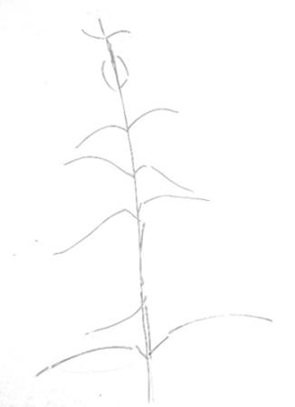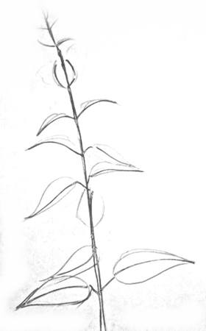

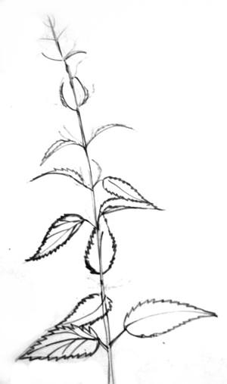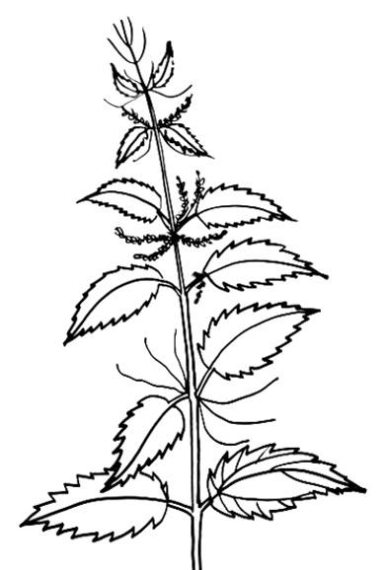

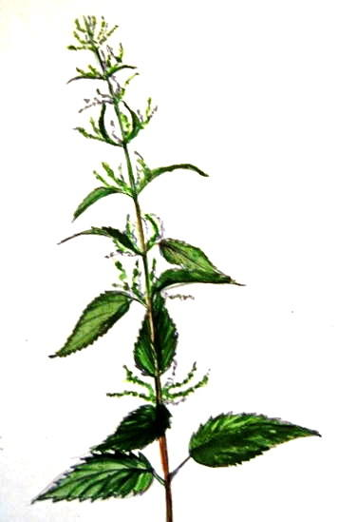

ОДУВАНЧИК

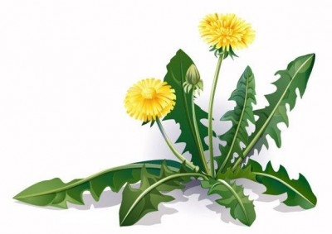

Скромный одуванчик, знакомый каждому с детства сорняк-медонос, по латыни называется Taraxacum, относится к роду многолетних травянистых растений семейства Астровых. Каких только имен не придумали для него люди: кульбаба, молочай, пустодуй, ветродуйка, еврейская шапка, русский цикорий, зубной корень, пушица, подойничек, придорожь, полая трава, плешевец. Одуванчик не только радует нас своим видом, он с глубокой древности используется как очень ценное лекарственное средство. За рубежом без него не обходится ни один любитель зеленой кухни.
Все мы привыкли к желтым цветкам «солнечного» растения но, на Кавказе, в горах, попадаются пурпурные, а на Тянь-Шане – лиловые. В христианстве одуванчик как одна из «горьких трав» стал символом страстей Господних, и именно в таком качестве он присутствует на изображениях Распятия Мадонны с Младенцем. Считается, что символизм Эмблемы Страстей Христовых, вероятно, связан с горечью листьев этого растения. В сценах Распятия одуванчик иногда встречается в нидерландской живописи. Одуванчик — традиционный символ горя вообще. В народе одуванчикам приписывали и охранительные свойства. Например, их раскладывали у детских кроваток от сглаза. Связывали с этим цветком и некоторые приметы. Так, например, считалось, что цветущие одуванчики в зеленой траве, увиденные во сне, предсказывают счастливые союзы и благополучные обстоятельства.

Существует легенда о происхождении одуванчика: В давние времена на берегу Большой реки была маленькая деревушка. На самом ее краю стоял крошечный домик, похожий на теремок. В нем жила миловидная девочка. Она пасла козу и торговала молоком. В зеленом платье и золотисто-желтой косынке она с деревянным подойником обходила дома и каждому, кто желал, наливала молока в кувшин. Девочка была похожа на добрую фею. Веселая и улыбчивая, она для каждого находила доброе слово и каждому приносила благую весть: желала здоровья больным, мирила повздоривших супругов, а девушкам предсказывала скорое и счастливое замужество. Может быть, поэтому ее всюду и ждали с нетерпением, ибо ее приветливая улыбка несла солнце и весну даже в самые мрачные дома. Люди прозвали ее за это Молочницей-Отдуваночкой, так как она "отдувала", отгоняла от них тяжелые мысли и плохое настроение. Прозвище это звучало так мило, что ничуть не обижало девочку. Повзрослела Молочница-Отдуваночка и горячо полюбила Жаворонка за его песню без слов. Эта песня волновала ее до глубины души. Весь мир зазвучал для девушки песней Жаворонка. Тряхнет ли козочка головой, зазвенит ли на шее у нее бубенчик, а девушка уже бежит посмотреть, не летит ли Жаворонок над прогоном. Свистнет ли на старой липе иволга, Молочница-Отдуваночка сразу же спешит на этот зов, думая, что ее ждет Жаворонок. И по ночам ей снились его песня и призыв. Счастье переполняло сердце девушки. Но длилось оно недолго. Она сама разрушила свою большую любовь. Ей захотелось узнать слова песни Жаворонка. Он опустился к ней из поднебесья и пропел: "Нежна моя любовь к тебе, как солнца первый луч, но манит ввысь небес простор, и зов его могуч". Охватило девушку желание удержать любимого, оставить его рядом с собой навсегда, и бросилась она к нему с мольбой об этом. Но, вольная птица, Жаворонок взмыл в небо и улетел. Только теперь Молочница-Отдуваночка поняла, что, захотев лишить Жаворонка свободы, потеряла его любовь. В отчаянии она взмахнула косынкой, и выпало из нее несколько золотых монеток. И полетели золотые, закружились на сильном, ураганном ветру с Большой реки. Долго бушевал ветер и разносил золотые по всему свету. Там, где они падали, весной появлялось много золотистых цветов, которые люди с тех пор стали называть просто одуванчиками. А Жаворонок кружит над ними и поет свою песню без слов.
На Руси об этом растении рассказывали такое: он был самым любимым цветком, ибо давал нектар пчелам, девушкам на венки свои цветы, корни лечили больных, ночью золотистые цветки освещали путь путнику. Но однажды небо нахмурилось, и в степи появились злые наездники, сеявшие повсюду смерть и разруху. Одуванчик спрятал свои лепестки, наклонил голову, сжался, не желая служить злым людям. Прошло время, сгинуло черное племя, но одуванчик ничего не забыл. В ясную погоду приносит он радость, но только появляется туча, он закрывает свои лепестки, предупреждая о ненастье.
В поэме Генри Лонгфелло «Песнь о Гайавате» сын могучего Мэджекивиса теплый Южный Ветер Шавондази был тучен, ленив и неповоротлив. Лишь одна печаль смущала его сердце: он влюбился в девушку с гибким стройным станом, одетую в зеленый наряд, с золотыми, как солнце косами. Изнывая от любви, он смотрел на нее лишь издали.
Но однажды утром Шавондази вдруг обнаружил, что кудри у его милой поблекли и стали белыми, как снег. С негодованием обратился он к своему брату, Северному Ветру, обвиняя его в том, что он якобы похитил его возлюбленную, как вы уже успели догадаться, которая и была скромным цветком одуванчика.

Корень одуванчика, накапливающего осенью до 40 % инулина, известен как желчегонное средство, укрепляющее и оздоравливающее печень. Настойка из корня одуванчика возбуждает аппетит, обладает спазмолитическими, слабительными и кровоочистительными свойствами.
Одуванчик издавна использовался в пищу различными народами, его употребляли как древние китайцы, так и первые поселенцы на Американском континенте. Его молодые листья практически лишены горечи и потому часто используются для приготовления салатов и борщей, поджаренные корни могут служить суррогатом кофе, из цветков одуванчика варят варенье и делают вино, из раскрывшихся бутонов готовят «одуванчиковый мёд».
Одуванчик пользуется широкой популярностью и в народной косметике: маска из его свежих листьев питает, увлажняет и омолаживает кожу, а настой цветков отбеливает веснушки и пигментные пятна.
В России чаще других встречается Одуванчик лекарственный (Taraxacum officinale), листья которого содержат железо, кальций, фосфор, калий, витамины A, B, C, E, а также до 5 % белка.
Во Франции одуванчик культивируется как огородная культура (с более крупными и нежными листьями). Сок молодых листьев одуванчика рекомендуется употреблять в пищу весной для улучшения состава крови. Молодые листья растения заливают холодной соленой водой на 30 мин для устранения горечи, а затем используют в салатах вместе с другими овощами.
В Болгарии свежими листьями и соком одуванчика лечат атеросклероз, анемию, гиповитаминоз аскорбиновой кислоты, заболевания кожи, печени, желчного пузыря, пищевого канала. Корень одуванчика входит в состав травяных сборов.
Соком одуванчика Авиценна лечил водянку, болезни печени, сводил бельма с глаз. Во Франции листья и корень применяют для уменьшения холестерина в крови. В Болгарии свежие листья и сок из них используют для лечения атеросклероза и малокровия, С-авитаминоза, желтухи, геморроя, катаров желудка и кишечника. В Германии корень одуванчика считается хорошим средством при почечнокаменной болезни и других заболеваниях почек и мочевого пузыря, ревматизме, подаrре, как общеукрепляющее и тонизирующее после тяжелых инфекционных заболеваний.

СКАЗКИ
Сказка про одуванчик
Однажды появился в траве маленький росточек, посмотрел по сторонам и подумал:
– Интересно, каким я буду, когда вырасту? Вот бы мне стать красивым-красивым, ярким-ярким!
Прошел теплый дождик, поднялся росточек повыше – и вдруг увидел в небе солнышко.
– Ух ты! Вот бы мне вырасти таким, как солнышко, – подумал маленький росточек.
Солнышко посмотрело с высоты, улыбнулось – и стал росточек желтым одуванчиком. Каждый день раскрывался он в
зеленой травке и светил всем букашкам, как маленькое солнышко.
Но однажды посмотрел одуванчик на небо и увидел там облако – белое-белое, пушистое-пушистое.
– Ух ты! Вот бы мне стать таким, как это облако, – подумал желтый одуванчик.
Облако посмотрело вниз – и превратился одуванчик в легкое беленькое облачко на ножке. Дунул ветерок – облачко рассыпалось на много-много маленьких пушинок, и они разлетелись над полянкой далеко-далеко.
Прошло совсем немного времени – и там, куда приземлились пушинки, появились маленькие росточки. Это одуванчики. Скоро станут они желтыми, как солнышко, а потом белыми, как облако. И если на них дунуть – опять разлетятся пушинки далеко-далеко.
Приходи на полянку, попробуй!

Как одуванчик наряд выбирал
Жил-был на зеленом лугу одуванчик. Каждое утро раскрывал он свой бутончик и показывал всем желтый солнечный наряд. Прилетали к нему в гости бабочки, пчелки, шмели и удивленно ахали:
– Ах, какой красивый цветок! Как он ярко одевается!

Вот только не нравился одуванчику его наряд. Бабочки носили разноцветные платьица, пчелки и шмели – полосатые костюмчики, и только он был всегда желтым.
– Может, стать синим, как василек? – думал одуванчик. – Или красным, как мак? Или, может быть, разноцветным, как анютины глазки?
Но ни один из нарядов не казался ему хорошим. Вокруг было так много цветов, а он хотел быть особенным, ни на кого не похожим. Расстроился одуванчик, спрятался в траве и решил больше не показываться.
Но в один солнечный денек прилетели на лужок бабочки – да так и замерли на травинках:
– Ах, какой красивый цветок! Какой у него чудесный наряд – белый, пушистый, как облачко!
– Где, где этот цветок? – стал спрашивать у бабочек одуванчик. – Я тоже хочу такой праздничный наряд! – и вдруг понял, что это на него любуются все вокруг. Это он – легкий, воздушный, белоснежный чудо-цветок!
С тех пор стал одуванчик носить свой новый наряд и каждый день радовать друзей и дарить им хорошее настроение.

СТИХИ

***
Н. Нехаева
Жёлтый одуванчик
Снял свой сарафанчик,
Сменил он платье скучное
На белое воздушное.
***
Д. Еловикова
Вырос он сегодня
Прямо на дорожке-
Желтый одуванчик,
Солнышко на ножке!
Скоро нарядился
В новые одежки:
Белым стал, воздушным-
Облако на ножке!
Ветерок развеял
Все пушинки-крошки.
Облысел он, бедный,
Кнопочка на ножке...

***
Одуванчики цветы
Ослепительно желты!
И горит лужайка наша
Словно сказочная чаша,
Где на круглом донце
Расплескалось солнце!
***
Н. Чупрова. Одуванчики
На лужайке, где кусты,
Ярко-желтые цветы
С солнышком проснулись,
Сладко потянулись.
Удивились комары:
Нет цветов, одни шары,
Нежные, пушистые,
Светло-серебристые.
Мимо ветерок бежал,
Ветер шарики качал,
И летит за рядом ряд
Парашютиков отряд.

***

Летающий цветок. В.Степанов
Одуванчик придорожный
Был, как солнце золотым,
Но отцвёл и стал похожим
На пушистый белый дым.
Ты лети над тёплым лугом
И над тихою рекой.
Буду я тебе, как другу,
Долго вслед махать рукой.
Ты неси на крыльях ветра
Золотые семена,
Чтобы солнечным рассветом
Возвратилась к нам весна.

***
Пришел июнь.
«Июнь! Июнь!» —
В саду щебечут птицы.
На одуванчик только дунь —
И весь он разлетится.
ЗАГАДКИ

***
На лужайке, возле леса,
Расцвели цветочки.
Желтые, как солнышко.
На зеленой ножке.
А как только подрастут
Шапочки наденут-
Мягкие, воздушные-
Ветерку послушные!

***
Глазок золотой на солнце глядит,
как солнце нахмурится — тот глазок прищурится.

***
Капли солнца спозаранку
Появились на полянке.
Это в жёлтый сарафанчик
Нарядился...

***
Горел в траве росистой
Фонарик золотистый.
Потом померк, потух
И превратился в пух.

***
Держит девочка в руке
Облачко на стебельке.
Стоит дунуть на него —
И не будет ничего.

***
Молодой и золотой
За неделю стал седой,
А денечка через два
Облысела голова,
Спрячу я в карманчик
Бывший...
КАК НАРИСОВАТЬ ОДУВАНЧИК

